Проект «Шли матрешки по дорожке»
Сейчас в дошкольной среде много внимания уделяется проектированию особенно детскому. Стремление наблюдать и экспериментировать, самостоятельно искать новые сведения о мире – важнейшие черты нормального детского поведения. Всякий здоровый ребенок уже с рождения – маленький исследователь. Он настроен на познание мира, хочет узнать его как можно лучше. Поэтому эту особенность нужно обязательно использовать.
Метод проектов в детском саду призван активизировать исследовательскую, поисковую активность у детей. Проекты в детском саду — это интеграционный метод, предполагающий использование различных методических приемов, позволяющих глубоко освоить предлагаемую тему. В нашем детском саду эта тема очень актуальна и часто использована.
В данной статье хочу поделиться с вами опытом работы, по подготовке и реализации творческо-исследовательского проекта «Шли матрешки по дорожке», в старшей комбинированной группе в которую входят дети с нарушениями речи.
Одной из задач дошкольного детства является патриотическое воспитание, частью которого это - любовь и изучение родной культуры.
Беседуя с детьми во время утреннего круга о профессиях, мы упомянули старинные профессии такие как кучер, дровосек, и вышли на разговор о профессиях, которые продолжают существовать и сейчас.
При упоминание, о профессии токаря и всплыло название Матрешка (как ее делают). По скольку, тема интересная, информации по ней для детей оказалось недостаточно, это стало понятно из вопросов, задаваемых детьми, поэтому и возникла идея подготовить и провести проект. Данный проект от нас, как от педагогов потребовалбольшой подготовки.
Готовясь кпроекту, мы пересмотрели и перечитали много информации и наткнулись в интернете на такого исследователя, как Игоря Блюма, который по сей день занимается историей возникновения матрешки. Все его работы строятся на только достоверной, проверенной информации. Изучив материалы исследователя Игоря Блюма, мы выделили для себя актуальные моменты необходимые для проведения проекта:
https://matreshka.site/podlinnaya-istoriya-matreshki-chast-pyat/
Почему дали имя Матрешка?
1. версия то, что Матрена персонаж кукольного театра, жена Петрушки.
2. версия, что в русской версии в сказке «Алиса в стране чудес», Матрена Ивановна (горничная кролика).
3. версия, что Матреной звали – горничная в Абрамцево, усадьбе Мамонтовых.
4. версия. Не пода леку от Абрамцево находиться деревня Матренки.
Согласно воспоминанием В.П. Звездочкина- (токарь первой матрешки) записанным искусствоведом Е.Н. Шульгиной, он утверждал, что никогда не видел японских игрушек. Он сам придумал новую форму, увидев подходящую чурку в каком-то журнале.
Чертеж токарного станка японцы скопировали у русских.
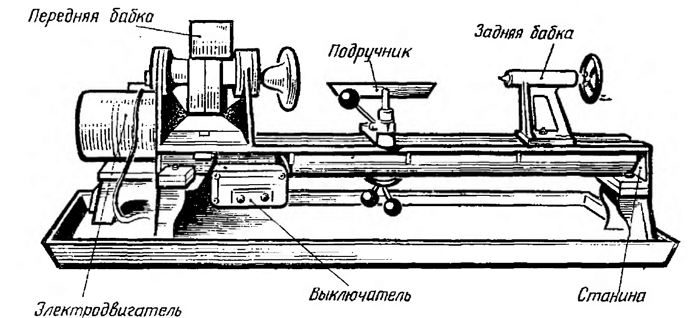
https://matreshka.site/podlinnaya-istoriya-matreshki-chast-chet/?notification-cache-refresh=1
Япония участвовала во Всемирной выставке в Париже 1900 году, где Матрешка получила бронзовую медаль. Но на выставке, не после нее, ни японцы, ни посетители ни разу не упомянули о том, что русская кукла Матрешка имеет сходство с японскими фигурками.
Мы обратились к коллегам за помощью в подготовке выставки и многие поделились литературой, матрешками и русской утварью.
Нами был разработан план проекта, в который входили такие мероприятия, как показ обучающегося мультфильма, создание выставки, создание фотозоны, работа по созданию Лепбука, проведение занятий по теме проекта.
Основной нашей целью было закрепить у детей желание продолжить знакомство с русскими традициями.
Перед началом проекта детям были заданы три вопроса «Что мы знаем?», «Что мы можем узнать?», и «Где про это можем узнать?», для это использовалась методика трех вопросов. Выяснилось, что большинство детей представляют, кто такая матрешка, из какого материала изготовлена, сказали, что она деревянная, раскрашенная, в ней прячутся много кукол, но не знают о ее происхождении, разновидностях, роли, в русской культуре. Но все-таки не все дети с ней знакомы.
При выборе материала для проекта мы учли ответы детей и решили познакомить детей не только с традиционной русской матрешкой, но и с современной. Родителя приняли активное участие в проведении проекта: рассказывали детям, о своих воспоминаниях детства, матрешек для создания выставки, купили деревянные заготовки матрешек-брелков, что дало возможность детям закрепить полученные знания и проявить фантазию.
В рамках проекта нами было проведены занятия:
Просмотр и обсуждение обучающегося мультфильма «Создание матрешек».
Занятие-экскурсия «Какие разные матрешки», где мы знакомили детей с историей происхождения матрешек в разных уголках нашей Родины.
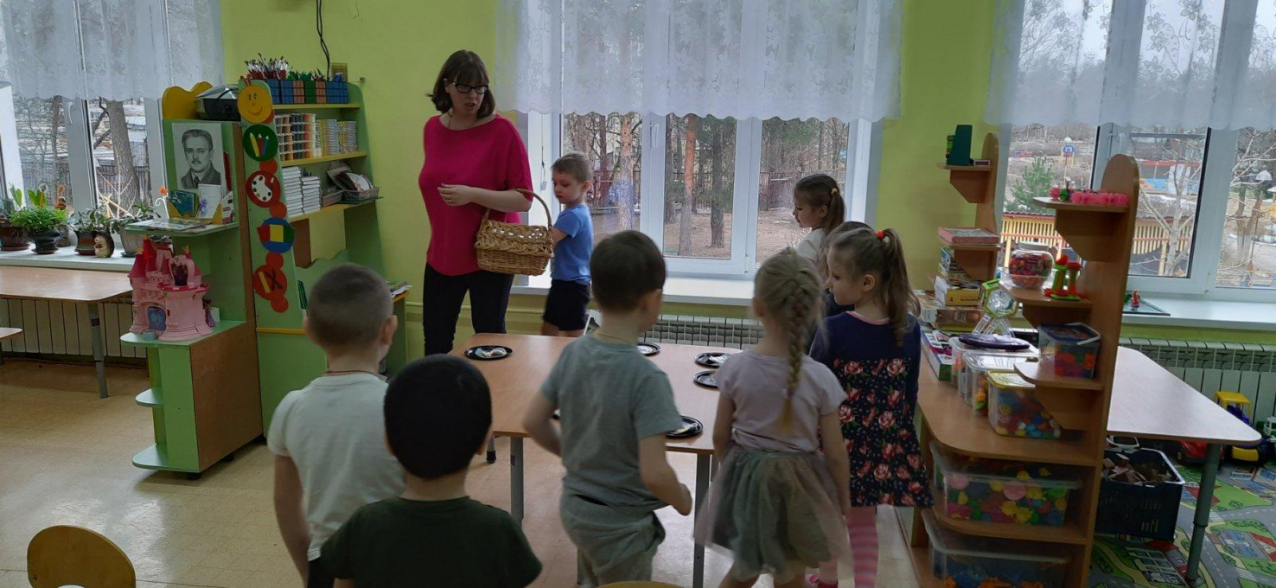
Занятие изо деятельность «3D Матрешки» где мы с детьми рисовали матрешек в нетрадиционной технике.
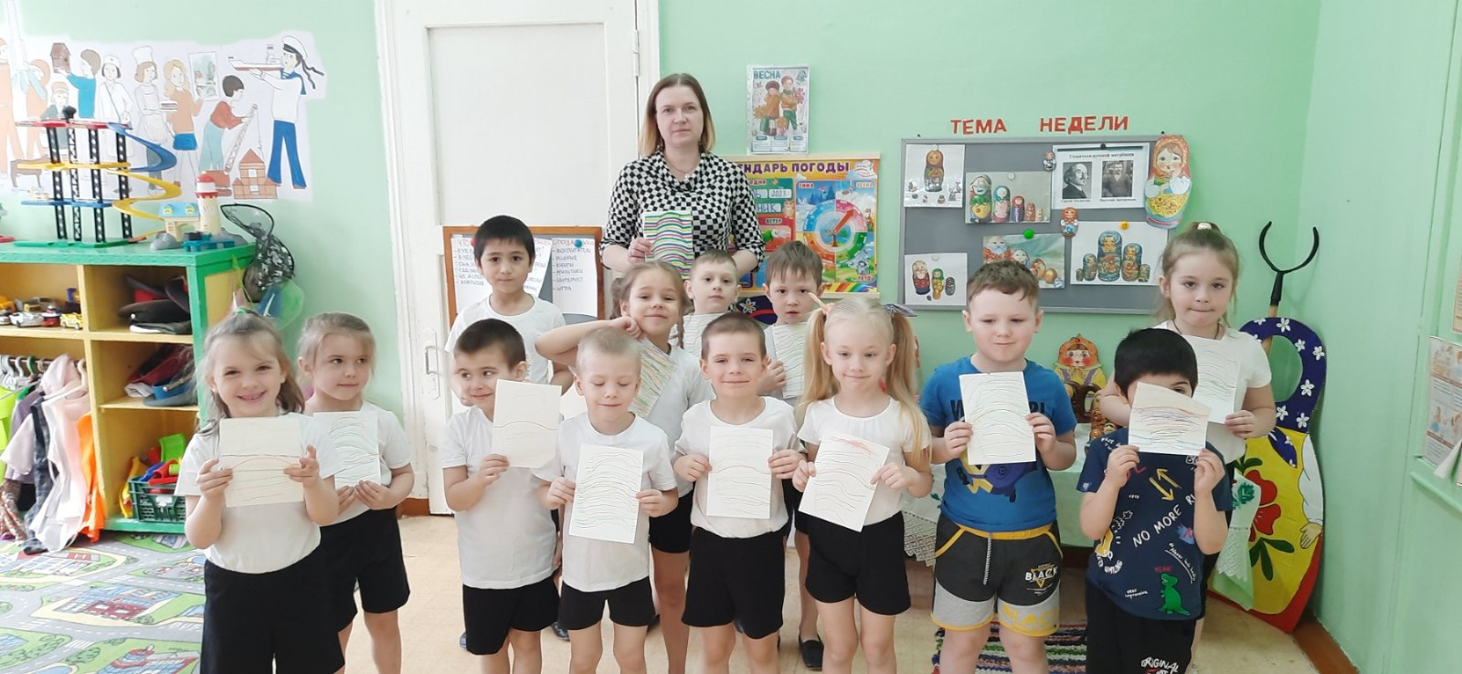 Завершающим этапом проекта было занятие по раскрашиванию деревянных брелков.
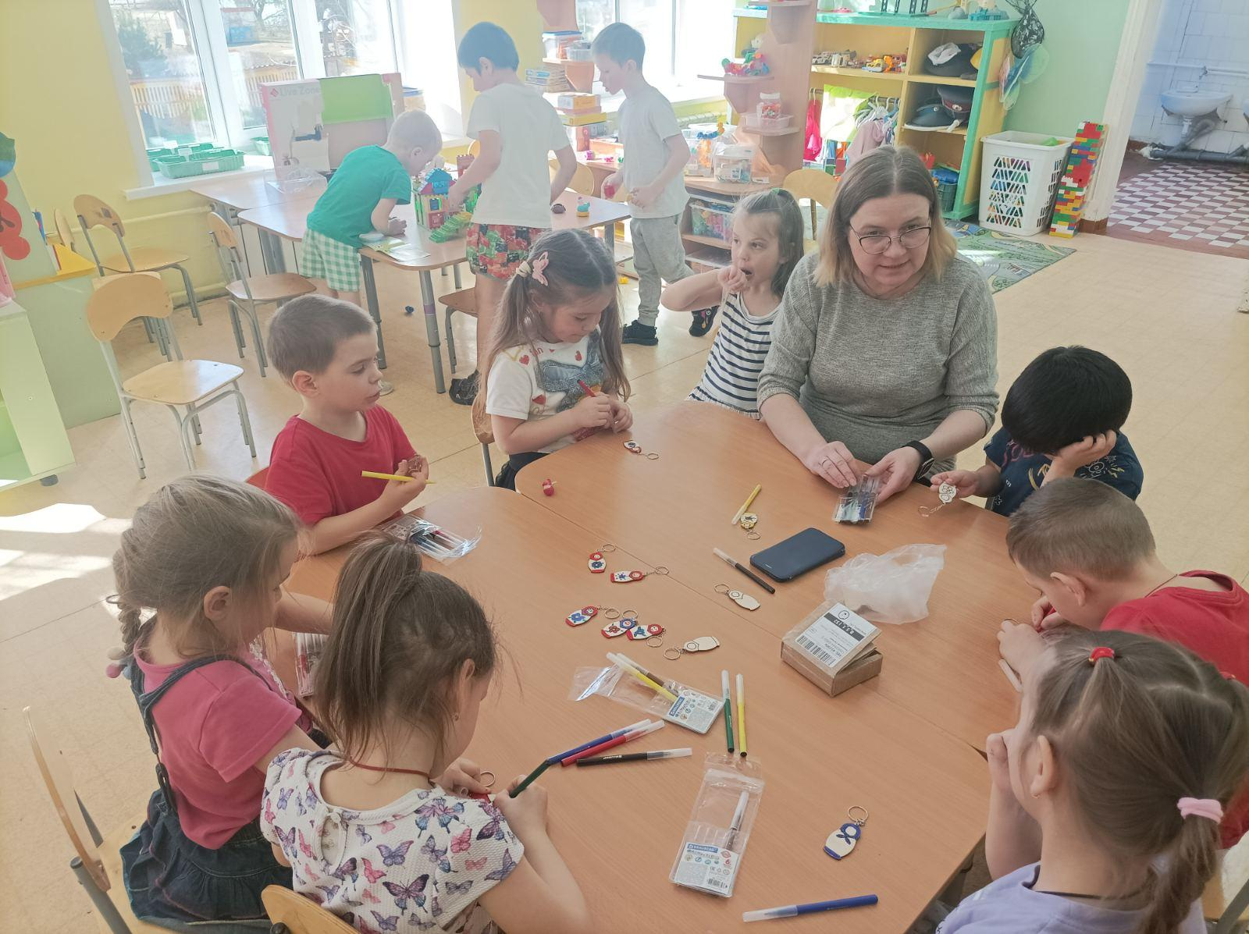
В режимных моментах мы в мести с детьми создали выставку, фотозону. лепбук.
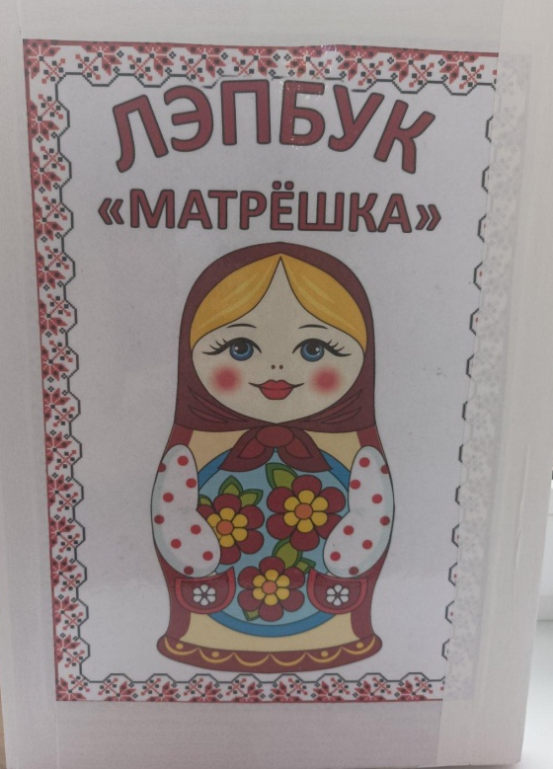

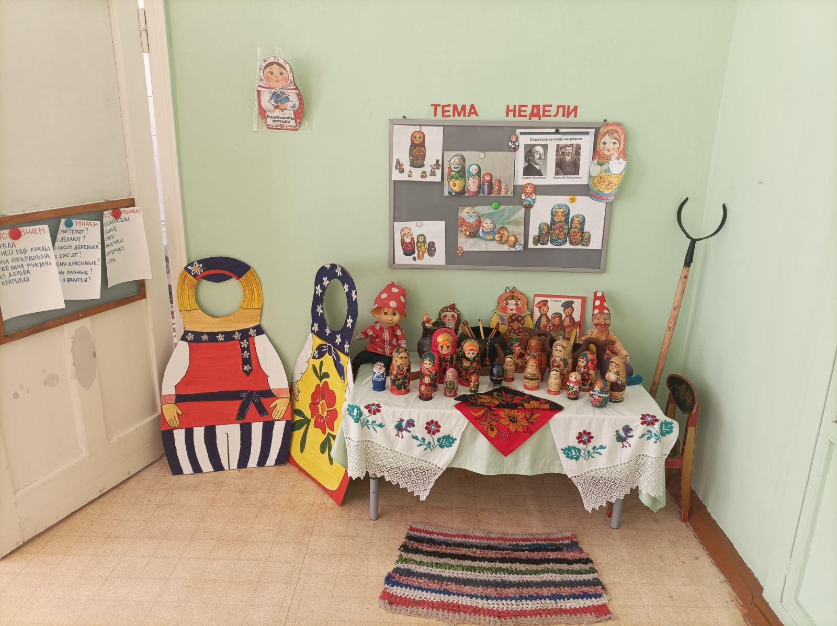

На протяжение всего проекта нами применялись такие методы обучения,
как игровые, обучающие, развивающие, художественные, речевые и творческие.
Проведя данный проект мы пришли к выводам, что дети узнали много интересного и нового об истории возникновения матрешек, их видах, им очень понравилось играть с матрешками, особенно, когда их большое количество спрятано в игрушке. А нам как педагогам, большой простор для дальнейшего творчества.
В результате проекта создана фотозона, картотека с играми с матрешкой (в виде лепбука), консультации для родителей. Данный проект заинтересовал на столько, что мы организовали экскурсию в Сергеев-Посад на фабрику Матрешек. Где нам был показан процесс изготовления матрешки как в древности, так и в наше время. А также поучаствовали в мастер-классе по росписи Сергеево-посадской матрешки и привезли море впечатлений.

Литература: Исследователя Игоря Блюма.
https://matreshka.site/podlinnaya-istoriya-matreshki-chast-pyat/

